Magdeburg, 28. September 2018

Einladung zum öffentlichen Bürgergespräch
am Dienstag, den 13. November 2018 in Dessau-Roßlau

Anrede,
die SPD-Landtagsfraktion wird am 13. November 2018 eine auswärtige Fraktionssitzung im Bauhaus durchführen.
Im Anschluss daran möchten wir im Rahmen eines öffentlichen Bürgergesprächs im Diakonissenkrankenhaus mit den Bürgerinnen und Bürgern ins Gespräch kommen.
Datum: 13. November 2018
Uhrzeit: 18:00 – 20:00 Uhr
Ort: Laurentiushalle im Diakonissenkrankenhaus,
Gropiusallee 3, 06844 Dessau-Roßlau
Hierzu laden wir Sie recht herzlich ein.
Wir freuen uns, dass neben unseren Landtagsabgeordneten auch die Ministerin für Arbeit, Soziales und Integration, Petra Grimm-Benne und der Minister für Wirtschaft, Wissenschaft und Digitalisierung, Prof. Dr. Armin Willingmann, ihre Teilnahme zugesagt haben.
Da wir ein großes Interesse daran haben, dass die Information zu unserem Gesprächsangebot möglichst viele Menschen erreicht, möchten wir Sie bitten, unsere Einladung im Rahmen Ihrer Möglichkeiten öffentlich zu machen.
Ganz herzlichen Dank hierfür.
Mit freundlichen Grüßen
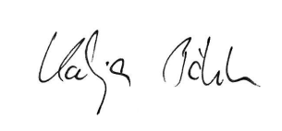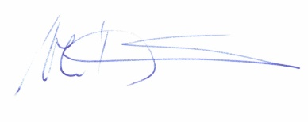
Dr. Katja Pähle, MdL Holger Hövelmann, MdL
Fraktionsvorsitzende Wahlkreis Dessau-Roßlau
Sprecher für Wirtschaft,
Tourismus und Medien

